Egen sommarträning för Kärra HF, FA

Här kommer ett träningsprogram som vi tränare vill att ni följer så gott det går under sommaren. Tanken är att framförallt ni tjejer som inte har annan idrott ska följa detta träningsprogram. Utgångspunkten är att ni tränar fyra-fem pass/vecka. Lägg utöver detta gärna in ett längre löppass 1 dag/vecka (Max 5 km)
För att bli en atletisk och duktig handbollsspelare är allsidig träning mycket viktigt och för att nå de mål som vi satt upp inför nästa säsong är sommarträningen en viktig beståndsdel i att komma väl förberedd när vi kör igång i augusti igen.
I detta program finner ni fem stycken träningspass och tanken är att ni varvar dessa veckovis. Längst bak i programmet finns rörlighetsövningar som ni kan utföra i slutet av passen där det förekommer.

Dag 1, vecka 1 – Fokus Kondition och bål
Uppvärmning – Löpning 10 minuter. Jogga i bra uppvärmningstempo
Dana – Intervallträning.
- Mät upp en sträcka på 50 meter.
- En intervall är sex stycken 50 meters längder. Riktvärde är att springa två 50 meters längder under 60 sekunder.
- Upprepa intervallerna 6 gånger.
Mage/Bål
- Bål och armar - Armhävningar 3x15, alternativt 3x10, alternativt 3x5. Det viktiga är att ni kör det som ni klarar av, välj själv hur många upprepningar ni kör. Variera med vanliga, en hand uppe och en nere.
- Mage - Ligg på rygg och lyft upp benen. Håll benen upp från marken i 30 sekunder
- Mage – Plankan, Ligg i plankaställning i 60 sekunder
- Bål – Ligg på sida med armbågen i golvet och benet i golvet. Pendla med andra benet. Kör 15 stycken pendlingar på vardera sida.
- Rygg – 3 x 20 stycken rygglyft.
Nedjoggning och stretch – 10 minuter

Dag 2, vecka 1 – Fokus benstyrka
Uppvärmning – Löpning 10 minuter. Jogga i bra uppvärmningstempo
Hopprep – Hoppa hopprep i 5 minuter. Variera med mellanhopp och utan mellanhopp.
Benstyrka och knästabilitet
Instruktioner finns filmade i vår Facebook-grupp (se inlägg från 20 maj)

Övning 1 - Sumo squats och till utfallssteg med kliv bakåt. Arbeta i 30 sekunder, 4 repetitioner. Kan köras med lättare hantlar ovanför axel

Övning 2 – Sid utfallssteg till pistol squats. Arbeta i 30 sekunder, 4 repetitioner. Kan köras med lättare viktskiva i händerna.

Övning 3 – Bulgarian squats (fot upp på bänk) därefter utfallssteg. Arbeta i 30 sekunder per ben, 4 repetitioner. Kan köras med hantlar i händerna.

Övning 4 – Hoppande sneda utfall. Arbeta i 30 sekunder, 4 repetitioner. Kan köras med lättare viktskiva i händerna.

Övning 5 – Långsamma benböj (stå smalt och om möjligt stå med häl på en upphöjd nivå) 3 sekunder ned – snabbt upp. 10 benböj och 4 repetitioner.

Övning 6 – Ned 90 grader – gå i sidled fram och tillbaka. Gärna med ett gummiband mellan benen. Jobba i 30 sekunder.

Benstyrka och hopp
- 3x10 upphopp. Om ni har tillgång till att hoppa upp på en låda eller mur etc gör det. Om inte så hoppa bara upp i luften.
- 3x10 skridskohopp, sida till sida. Se till att få både bra höjd och längd.

Balans och stabilitet
- Svansjön höger och vänster. Håll kvar så länge ni kan. Upprepa 3 gånger/sida
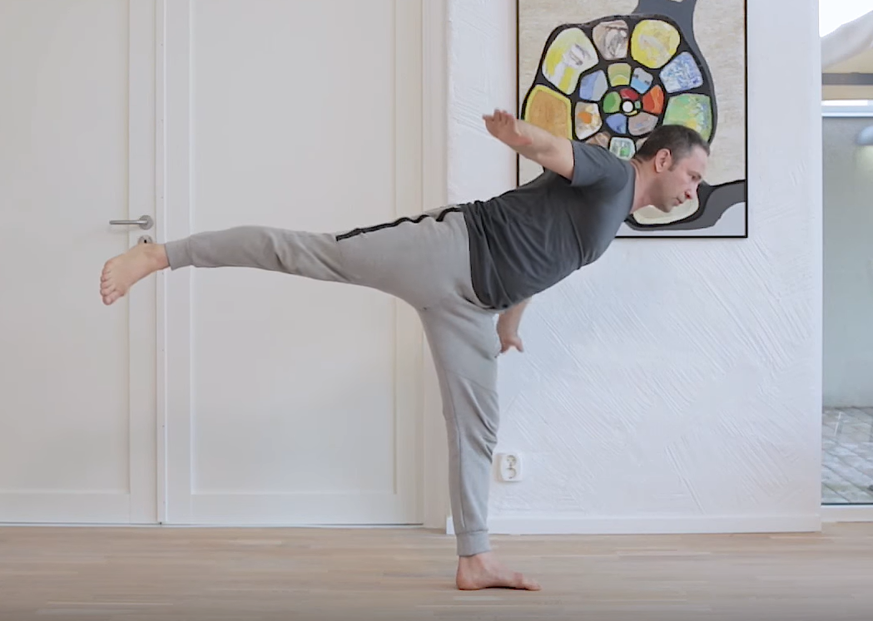
- 3x10 Tåhävning på ett ben. Håll balansen
- 3x10 Planka, ben och arm och upp
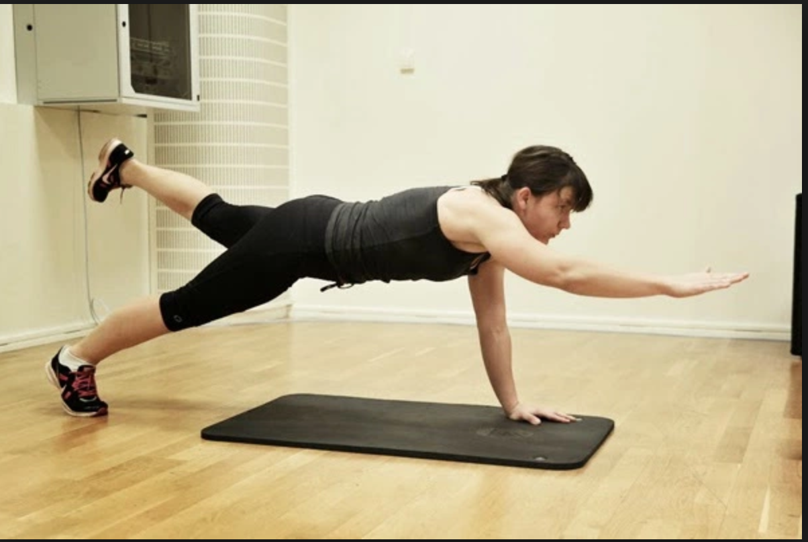

Avsluta med nedjoggning, stretch och rörlighet

Dag 3, vecka 1 – Fokus snabbhet, kondition och styrka
Uppvärmning – Löpning 10 minuter. Jogga i bra uppvärmningstempo
Snabba starter – Variera långa och korta sprinter. 5, 10, 20 meter längder.
- 3 x Starta stående. Snabb och explosiv start
- 3 x Starta liggande på rygg
- 3 x Starta liggande på mage
- 3 x starta sittande
Snabbhetsbana – Sätt upp fyra stycken konor eller annat i en kvadrat med ca 10 meter mellan varandra. Tänk på att det ska gå så snabbt som möjligt. Upprepa varje övning nedan 3 gånger.
- Spring framåt mot varje kona tänk på samma vändningar.
- Sidled mellan varje kona
- Spring framåt till en kona och backa till nästa.
15/15 - Avsluta med 15 sek x 15 sek. Gör detta i 10 minuter. Ta gärna hjälp av kompis eller förälder. Hitta ditt eget tempo.
Mage/Bål
- Bål och armar - Armhävningar 3x15, alternativt 3x10, alternativt 3x5. Det viktiga är att ni kör det som ni klarar av, välj själv hur många upprepningar ni kör. Variera med vanliga, en hand uppe och en nere.
- Mage - Ligg på rygg och lyft upp benen. Håll benen upp från marken i 30 sekunder
- Mage – Plankan, Ligg i plankaställning i 40 sekunder
- Bål – Ligg på sida med armbågen i golvet och benet i golvet. Pendla med andra benet. Kör 15 stycken pendlingar på vardera sida.
- Rygg – 3 x 20 stycken rygglyft.
Nedjoggning och stretch – 10 minuter

Avsluta med nedjoggning, stretch och rörlighet

Dag 4, vecka 1 – Fokus snabbhet, Power och spänst
Uppvärmning – Löpning 10 minuter. Jogga i bra uppvärmningstempo
Snabbhetsbana – Sätt upp fyra stycken konor eller annat i en kvadrat med ca 10 meter mellan varandra. Tänk på att det ska gå så snabbt som möjligt. Upprepa varje övning nedan 3 gånger.
- Spring framåt mot varje kona tänk på samma vändningar.
- Sidled mellan varje kona
- Spring framåt till en kona och backa till nästa.
Hopp och Spänst – Variera med att köra hopp i både backe och på jämn mark
- Grodhopp – 30-40 meter x 6.
- Sidledshopp (skridskohopp) 10 hopp x 6
- Häckhopp (eller över kona) – Hoppa jämt över. Så lite tid som möjligt i marken. 6 häckar x 6
Backträning – Variera långa och korta sprinter. 20, 30, 40 meter längder.
- 10 x Starta stående. Snabb och explosiv start
Avsluta med nedjoggning, stretch och rörlighet

Dag 5, vecka 1 -Positionsanpassad träning

Detta träningspass är anpassat efter vilken position vi spelar på. Var noga när du gör övningarna och ha respekt för att ”fort inte alltid blir rätt” så stressa inte, det är viktigare att göra övningarna rätt, med rätt intensitet och inställning.

- Uppvärmning löpning 10 minuter (gäller alla positioner)
- Positionsspecifika program avseende snabbhet/explosivitet/uthållighet:

Linjespelare:

  - Häckstuds 2 set x 8x5 häckar (eller något annat att hoppa över) – jämfotahopp, kort markkontakt, vila 2 min mellan seten (alltså, 5 häckar som hoppas över 8 gånger, därefter vila 2 minuter och så hopar man över häckarna 8 gånger igen )

  - 4x6 Burpees i maxtempo – snabba men korrekta, vila 2 min mellan seten Burpeen skall innehålla en armhävning och hoppet tillbaka till utgångspositionen skall ske med båda benen.

  - 2x6 stöt och täck – jobba ut ett par steg, hoppa och täck, jobba ner och täck och sedan ut igen… vila 2 min mellan seten
  - 8 minuter – ”On the Minute”: 12x höga knän – 6x jämfota upphopp från hand i mark – 4x Burpees För varje ny minut som börjar kör du igenom övningarna, vilan blir den tid som blir kvar till nästa minut börjar – slarva inte
  - 8x30 sek löpning, vila 30 sek, därefter löpning 30 sekunder o.s.v. tills man gjort detta åtta gånger.
  - Plankan 3 * 60 sekunder, se till att ha så rak kropp som möjligt. Vila en minut mellan seten.
  - Jogga ned 5-10 minuter och stretcha.

Kantspelare:
- Häckstuds 2 set x 8x5 häckar (eller något annat att hoppa över) – jämfotahopp, kort markkontakt, vila 2 min mellan seten (alltså, 5 häckar som hoppas över 8 gånger, därefter vila 2 minuter och så hopar man över häckarna 8 gånger igen )
- Mät upp en sträcka på 30 meter. 4 x 30 meter, stående start – maxa från första isättning – ta gärna tid, vila 1 min/lopp
- 4x5 mångstegshopp (se https://www.youtube.com/watch?v=lvDnhX5SEEo&t=19s) med uthopp i grop/sandlåda – joggansats – fem långa hopp och sedan uthopp, vila med långsam promenad tillbaka
- 2 set x 8 x 30m ”vänd och spring” – sprinta 30 meter – vänd upp och gå till start – sprinta igen, gör detta 8 gånger per set. Vila 3 min mellan seten
- 8x30 sek löpning, vila 30 sek, därefter löpning 30 sekunder o.s.v. tills man gjort detta åtta gånger.

- Plankan 3 * 60 sekunder, se till att ha så rak kropp som möjligt. Vila en minut mellan seten.
- Jogga ned 5 minuter och stretcha

Målvakter:
- Häckstuds 2 set x 8x5 häckar (eller något annat att hoppa över) – jämfotahopp, kort markkontakt, vila 2 min mellan seten (alltså, 5 häckar som hoppas över 8 gånger, därefter vila 2 minuter och så hopar man över häckarna 8 gånger igen )
- 5 set x20 steg i ”Rutan” (3x3 rutor) – snabba fötter – variera mönster, vila 2 min mellan seten
- 2x 5x spark höger/spark, vänster/spark, krysshopp – jobba framåt med små steg, spark höger, små steg… backa hem, börja om, vila 2 min mellan seten
- 8 minuter – ”On the Minute”: 10x steps (snabba fötter) – 4x knä till armbåge/sida – 4x Burpees För varje ny minut som börjar kör du igenom övningarna, vilan blir den tid som blir kvar till nästa minut börjar – slarva inte
- 8x30 sek löpning, vila 30 sek, därefter löpning 30 sekunder o.s.v. tills man gjort detta åtta gånger.

  - Plankan 3 * 60 sekunder, se till att ha så rak kropp som möjligt. Vila en minut mellan seten.
- Jogga ned 5 minuter och stretcha

Niometersspelare – genombrottsfokus (niometersspelarna väljer antingen genombrottsfokus eller skottfokus):
- Häckstuds 2 set x 8x5 häckar (eller något annat att hoppa över) – jämfotahopp, kort markkontakt, vila 2 min mellan seten (alltså, 5 häckar som hoppas över 8 gånger, därefter vila 2 minuter och så hopar man över häckarna 8 gånger igen )

- 4x 20 meter, nollstegsstart – maxa från första steget, starta jämfota, hoppa fram som ett ”nollsteg” och ruscha efter det, vila 2 min mellan loppen.

- 4x5 mångstegshopp (se https://www.youtube.com/watch?v=lvDnhX5SEEo&t=19s) med uthopp i grop/sandlåda – joggansats – fem långa mångstegshopp och sedan uthopp, vila med långsam promenad tillbaka. Mångstegshoppen görs med fördel i backe.

- 8 minuter – ”On the Minute”: 12x höga knän – 6x jämfota upphopp från hand i mark – 4x Burpees För varje ny minut som börjar kör du igenom övningarna, vilan blir den tid som blir kvar till nästa minut börjar – slarva inte

- 8x30 sek löpning, vila 30 sek, därefter löpning 30 sekunder o.s.v. tills man gjort detta åtta gånger

  - Plankan 3 * 60 sekunder, se till att ha så rak kropp som möjligt. Vila en minut mellan seten.

- Jogga ned 5 minuter och stretcha

Niometersspelare – skottfokus:
- Häckstuds 2 set x 8x5 häckar (eller något annat att hoppa över) – jämfotahopp, kort markkontakt, vila 2 min mellan seten (alltså, 5 häckar som hoppas över 8 gånger, därefter vila 2 minuter och så hopar man över häckarna 8 gånger igen )
- 4x 5 upphopp, nollstegsstart (hoppa fram jämfota) därefter – explosivt i tre steg (som stegisättning), upphopp och slå med handen i gren/basketkorg eller annat på utmanande höjd, backa och kör igen, vila 2 min mellan seten

- o 2x6 stöt och täck – jobba ut ett par steg, hoppa och täck, jobba ner och hoppa och täck, sedan ut igen… vila 2 min mellan seten
- 8 minuter – ”On the Minute”: 12x höga knän – 6x jämfota upphopp från hand i mark – 4x Burpees För varje ny minut som börjar kör du igenom övningarna, vilan blir den tid som blir kvar till nästa minut börjar – slarva inte

- 8x30 sek löpning, vila 30 sek, därefter löpning 30 sekunder o.s.v. tills man gjort detta åtta gånger.

- Plankan 3 * 60 sekunder, se till att ha så rak kropp som möjligt. Vila en minut mellan seten.
- Jogga ned 5 minuter och stretcha

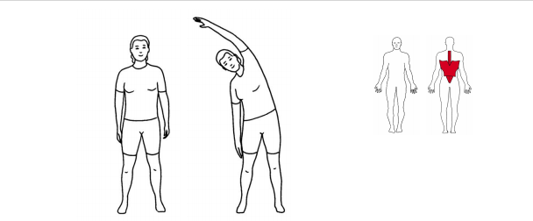  Rörlighetsövningar: | - Rygg och skuldror:  Andas in och för den ena armen upp över huvudet mot motsatt side enligt bild.  Utförandetid; 60 sek, 1 gång per sida.
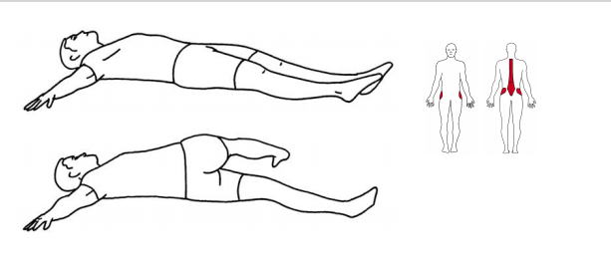 | - Korsryggen:  Ligg på rygg med raka ben och armarna rakt ut åt sidan. Lyft det ena benet och rotera kroppen över mot ena sidan och försök få ned det korsande benet mot golvet. Armarna och övre delen av ryggen skall ligga på golvet hela tiden. Gå därefter lugnt tillbaka till ryggläge och kör den motsatta sidan.  Utförandetid; 60 sekunder, 1 gång per sida
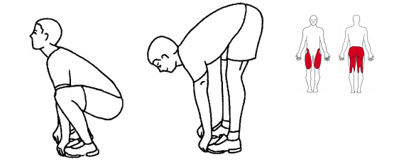 | - Squat to stand  Sitt på huk och ta tag under tårna med händerna. Res dig upp medan du håller kvar händerna under tårna. Sänk därefter ned till huksittande igen när 60 sekunder har gått.  Utförandetid: 60 sek, 2 set
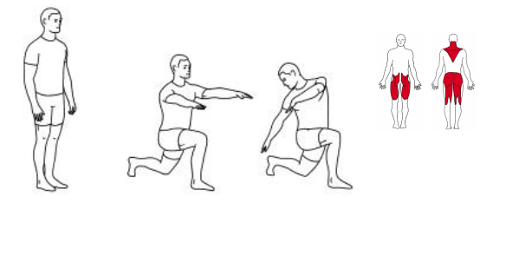 | - Utfall bakåt med rotation  Ta et stort steg bakåt med den ena foten. När foten har kontakt med marken och kroppen är i balans, rotera kroppen och armarna mot den sida där främre foten är placerad. Försök att följa händerna med blicken och försök se den bakre fotens häl när du är i ytterläget. Rotera tillbaka till utgångsposition och ställ dig upp och gör därefter ovanstående på motsatt sida.  Utförandetid 60 sekunder. 2 Set.
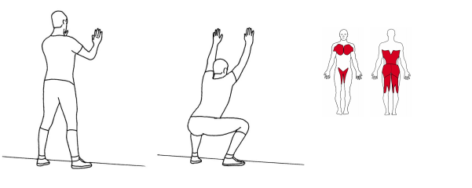 | - Knäböj med stöd mot vägg  Stå vänd mot en vägg , stötta dig mot väggen med böjda armar enligt figuren. Böj därefter knäna och sänk dig ner till ca 90° vinkel. Res dig kontrollerat till utågngspositionen. Håll kvar händerna på samma ställe på väggen under hela övningen  Utförande: 2 set * 10 repetitioner
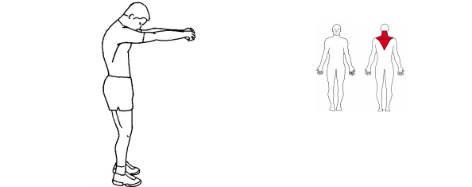 | - Övre del av ryggen  Stå med armarna rakt ut från kroppen enligt figuren och låt huvudet hänga ned. Knyt händerna, sträck armarna och skjut ryggen framåt. Håll i några sekunder (Det skall sträcka mellan skulderbladen) och slappna därefter av. Upprepa sedan ovanstående.  Utförande: 30 sekunder, 1 set.
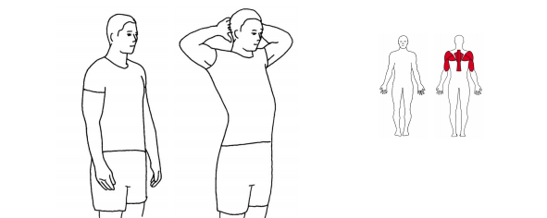 | - Aktivering av bröstkorgen  Stå med armarna längs sidan . Sätt händerna bakom huvudet och pressa armbågarna bakåt så att bröstkorgen och ryggen sträcks. Slappna av och upprepa på nytt.  Utförande: 2 set * 10 repetitioner

